  สิ่งที่ส่งมาด้วย 2 | โครงการส่งเสริมอุตสาหกรรมเหมืองแร่ให้มีมาตรฐานสากล  เพื่อความรับผิดชอบต่อสังคม ปี 2555 | 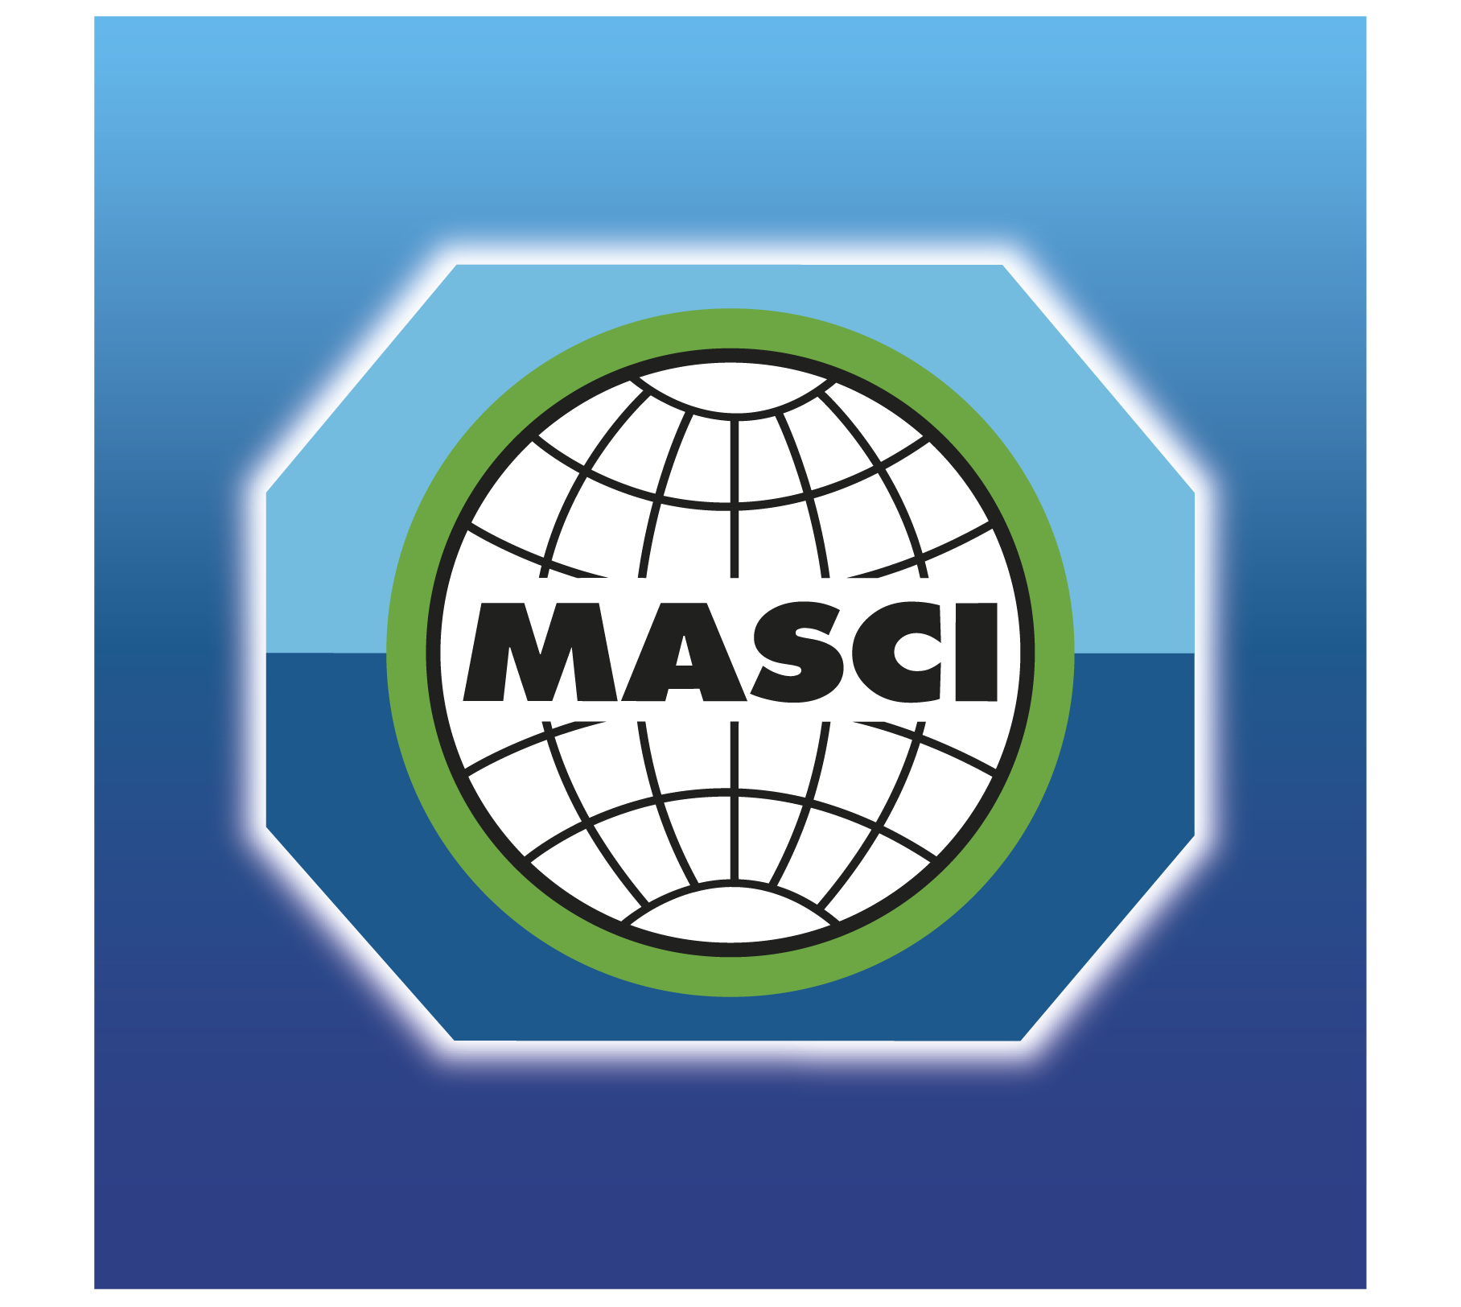

ใบสมัครเข้าร่วมเป็นสมาชิกเครือข่าย CSR-DPIM
โครงการส่งเสริมอุตสาหกรรมเหมืองแร่ให้มีมาตรฐานสากล เพื่อความรับผิดชอบต่อสังคมปี 2555

ชื่อสถานประกอบการ (ภาษาไทย) : ……………………………………….….………………....………………….
ชื่อสถานประกอบการ (ภาษาอังกฤษ) : …………………………………………………..…………………………
ที่อยู่ (ภาษาไทย) : ……….……………………………………….…..…...…………………………………………
……………………………………………………………………………………………………………………….…
ที่อยู่ (ภาษาอังกฤษ) : …………………………………………….……..………………………………………………….………………...
…………………………………………………………………………………………………………………………
ได้รับเกียรติบัตร CSR-DPIM ปี พ.ศ. ……………………………………………………………………..………
ชื่อผู้ประสานงาน 2 คน
1) ชื่อ ………………………………….………………………...................................................................
โทรศัพท์…………..…………………………….มือถือ ……………………….………………..……………………
แฟกซ์ : …..…….…………………………….. E-mail Address: ……..…………..………..…..…………………
2) ชื่อ …………….…………………………….……………......................................................................
โทรศัพท์…………..…………………………….มือถือ ………………………….…………..………………………
แฟกซ์ : …..…….……………………………... E-mail Address: ………………………..……..…………………

(ประทับตราบริษัท)
ผู้บริหาร........................................................... (ลายเซ็น)
ผู้บริหาร........................................................... (ตัวบรรจง)
โทรศัพท์...........................................................

หมายเหตุ:
โปรดส่งแบบตอบรับ และข้อมูลสถานประกอบการมายัง : คุณพงศ์นรินทร์ พนมวัน ณ อยุธยา
สถาบันรับรองมาตรฐานไอเอสโอ โทรศัพท์ : 0-2617-1727 ต่อ 811-815 โทรสาร: 0-2617-1704
E-mail : pongnarin@masci.or.th ภายในวันที่ 21 มีนาคม 2555

